销售公司绩效考核指标库

公司级KPI指标
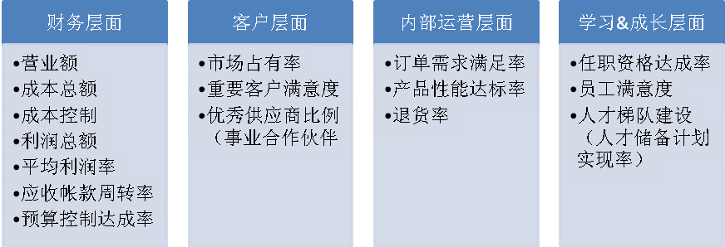

部门级核心KPI指标

营销部门核心KPI指标
指标维度 | 部门核心KPI指标名称
财务类 | - 销售收入  - 利润 | - 成本费用
客户类 | - 目标市场占有率  - 销售政策合理性 | - 重要客户满意度  - 相关部门协同满意度
内部运营类 | - 销售预测体系完善  - 销售回款率 | - 产品研发与改进合理化建议数
学习&成长类 | - 员工满意度  - 关键岗位人员流失率  - 任职资格达标率 | - 终端销售岗前培训达成率  - 培训目标达成率

生产计划部门核心KPI指标
指标维度 | 部门核心KPI指标名称
财务类 | - 呆滞物料比率
客户类 | - 相关部门协同满意度
内部运营类 | - 生产计划体系完善程度  - 订单监控 | - 订单需求满足率（质量、交货期）
学习&成长类 | - 员工满意度  - 关键岗位人员流失率 | - 任职资格达标率  - 培训目标达成率

供应部门核心KPI指标
指标维度 | 部门核心KPI指标名称
财务类 | - 成本费用 | - 延误损失额
客户类 | - 相关部门协同满意度 | - 优秀供应商比例
内部运营类 | - 采购计划达成率  - 原辅料库存周转率  - 采购及时率  - 来料检验合格率 | - 采购价格降低额  - 运输费用降低率  - 库存帐物一致性
学习&成长类 | - 员工满意度  - 关键岗位人员流失率 | - 任职资格达标率  - 培训目标达成率

技术部门核心KPI指标
指标维度 | 部门核心KPI指标名称
财务类 | - 成本费用率  - 利润 | - 预算达成率
客户类 | - 相关部门协同满意度 | - 重要客户满意度
内部运营类 | - 客户打样鉴定通过率  - 工艺改善计划完成率  - 单件材料成本下降率 | - 每季度推出新产品数  - 产品开发成活率  - 技术积累管理系统的建立
学习&成长类 | - 员工满意度  - 关键岗位人员流失率 | - 任职资格达标率  - 培训目标达成率

生产部门核心KPI指标
指标维度 | 部门核心KPI指标名称
财务类 | - 成本费用
客户类 | - 相关部门协同满意度
内部运营类 | - 生产计划完成率  - 产能达标率  - 优良品率 | - 成品一次交验合格率  - 安全事故发生次数  - 动力事故次数
学习&成长类 | - 员工满意度  - 关键岗位人员流失率  - 有效合理化建议数量 | - 任职资格达标率  - 培训目标达成率

品管部门核心KPI指标
指标维度 | 部门核心KPI指标名称
财务类 | - 预算达成率 | - 漏检错检损失额
客户类 | - 相关部门协同满意度  - 客户索赔率（品质问题） | - 客户品质满意度
内部运营类 | - 客户产品质量投诉次数  - 产品随机抽检合格率（成品）  - 产品随机抽检合格率（半成品） | - 有效质量改进提案个数  - 质量事故发生次数  - 品质体系完善程度
学习&成长类 | - 员工满意度  - 关键岗位人员流失率 | - 任职资格达标率  - 培训目标达成率

预算部门核心KPI指标
指标维度 | 部门核心KPI指标名称
财务类 | - 预算工作计划达成率 | - 成本费用
客户类 | - 相关部门协同满意度
内部运营类 | - 财务预算体系建设  - 预算执行监督指导效果 | - 数据来源真实准确度
学习&成长类 | - 员工满意度  - 关键岗位人员流失率 | - 任职资格达标率  - 培训目标达成率

财务部门核心KPI指标
指标维度 | 部门核心KPI指标名称
财务类 | - 成本费用  - 应收账款周转率  - 赋税降低率 | - 资产控制安全度  - 呆坏帐比率
客户类 | - 相关部门协同满意度
内部运营类 | - 财务制度完善程度  - 财务报告及时准确率  - 差错率 | - 费用报销周期  - 计划资金及时到帐率
学习&成长类 | - 员工满意度  - 关键岗位人员流失率 | - 任职资格达标率  - 培训目标达成率

人力资源部门核心KPI指标
指标维度 | 部门核心KPI指标名称
财务类 | - 成本预算达成率 | - 人均人力资源成本
客户类 | - 相关部门协同满意度
内部运营类 | - 人才招聘满足率  - 关键岗位及时到位率  - 员工流失率  - 人力资源规划落实率 | - 绩效系统建设满意度（评估）  - 薪酬系统建设满意度（评估）  - 培训系统建设满意度（评估）
学习&成长类 | - 任职资格达标率  - 培训目标达成率关键岗位 | - 员工满意度  - 人才梯队建设

行政部门核心KPI指标
指标维度 | 部门核心KPI指标名称
财务类 | - 成本预算达成率 | - 管理费用（行政）
客户类 | - 相关部门协同满意度
内部运营类 | - 公司环境维护效果  - 食堂服务投诉率  - 员工宿舍投诉率 | - 公共设施维修、保养计划完成率  - 公共设施维修及时性
学习&成长类 | - 员工满意度  - 关键岗位人员流失率 | - 任职资格达标率  - 培训目标达成率

总经办核心KPI指标
指标维度 | 部门核心KPI指标名称
财务类 | - 成本预算达成率
客户类 | - 相关部门协同满意度 | - 企业VIP客户满意度
内部运营类 | - 企业年度规划建设指标发布时间  - 部门考核推进效果 | - 公司新架构/职能运作效果
学习&成长类 | - 员工满意度  - 关键岗位人员流失率 | - 任职资格达标率  - 培训目标达成率

